**ΑΣΚΗΣΕΙΣ ΣΤΙΣ ΠΕΡΙΕΚΤΙΚΟΤΗΤΕΣ**

1. Η έκφραση 40% vol που αναγράφεται στην ετικέτα ενός οινοπνευματώδους ποτού σημαίνει :

Α. Ότι το ποτό βράζει στους 40οC

Β. Ότι το ποτό περιέχει 40 g αιθυλικής αλκοόλης σε 100 mL του διαλύματος

Γ. Ότι το ποτό περιέχει 40 mL αιθυλικής αλκοόλης σε 100 mL του διαλύματος

1. Σε 150 g νερού προσθέτουμε 50 g ζάχαρης. Ποια η %w/w σε ζάχαρη του δ/τος που σχηματίζεται;
2. Ένας μαθητής έχει παρασκευάσει 400 g δ/τος με περιεκτικότητα 12% w/w σε αμμωνία. Πόσα g νερού και πόσα g αμμωνίας χρησιμοποίησε ο μαθητής για να παρασκευάσει το παραπάνω δ/μα;
3. .Πόσα γραμμάρια είναι ένα διάλυμα ξυδιού περιεκτικότητας 12% w/w σε οξικό οξύ που περιέχει 30 g οξικό οξύ;
4. Σε 400 g διαλύματος αλατόνερου περιέχονται 10 g αλάτι.

α) Ποια είναι η περιεκτικότητα % w/w του διαλύματος σε αλάτι;

β) Πόσα γραμμάρια νερού περιέχονται σε 1 Kg αλατόνερου;

1. Διαθέτουμε 200mL δ/τος ΗΙ με περιεκτικότητα 25% w/v. Πόσα g ΗΙ υπάρχουν στην παραπάνω ποσότητα δ/τος; Σε πόσα mL από το παραπάνω δ/μα περιέχουν 5g HI;
2. Σε νερό διαλύουμε 9 g υδροχλωρίου και σχηματίζουμε διάλυμα όγκου 70mL. Ποια η % w/v περιεκτικότητα του διαλύματος;
3. Από ένα μπουκάλι κρασί, που γράφει στην ετικέτα του ότι περιέχει αλκοόλη 12% νοΙ, κάποιος ήπιε ένα ποτήρι κρασί (120 mL). Ένας άλλος ήπιε μπίρα από ένα κουτάκι μπίρα (330 mL) που γράφει στη συσκευασία του ότι περιέχει αλκοόλη 5% νοΙ. Ποιος κατανάλωσε περισσότερη αλκοόλη;
4. «Ατμοσφαιρικός αέρας περιέχει 20% v/v οξυγόνο», αυτό σημαίνει πως:

Α. σε 20 mL οξυγόνου περιέχονται 10 mL αέρα.

Β. σε 100 g αέρα περιέχονται 20 g οξυγόνου.

Γ. σε 100 mL αέρα περιέχονται 20 L οξυγόνου. Δ. σε 100 mL αέρα περιέχονται 20 mL οξυγόνου.

1. Διάλυμα αλατιού (Δ) έχει περιεκτικότητα 12% w/v και πυκνότητα 1,2 g/mL. Χωρίζουμε το διάλυμα σε τρία ίσα μέρη (Δ1), (Δ2) και (Δ3). Το διάλυμα Δ1 έχει:
2. πυκνότητα 1,2 g/mL και θα έχει περιεκτικότητα 4% w/v
3. πυκνότητα 1,2 g/mL και θα έχει περιεκτικότητα 12% w/v
4. πυκνότητα 0,4 g/mLκαι θα έχει περιεκτικότητα 12% w/v
5. πυκνότητα 0,4 g/mLκαι θα έχει περιεκτικότητα 4% w/v
6. Στη συσκευασία ενός ροφήματος αναγράφεται: Περιεχόμενο 250 mL. Συστατικά: (μεταξύ των άλλων), λιπαρά 4% w/v. Αδειάζουμε 100 mL από το ρόφημα σε ένα ποτήρι Α και το υπόλοιπο σε ένα ποτήρι Β. Να υπολογίσετε:

α)Πόσα g λιπαρά υπάρχουν στο περιεχόμενο του ποτηριού Α και πόσα στο Β;

β)Πόση είναι η περιεκτικότητα % w/v σε λιπαρά του ροφήματος στο ποτήρι Α και πόση στο ποτήρι Β;

1. Διαθέτουμε 280 g διαλύματος ζάχαρης, περιεκτικότητας 10% w/w.

α)Πόσα g ζάχαρης περιέχονται στο παραπάνω διάλυμα;

β)Πόσα g νερού χρειάστηκαν για την παρασκευή του παραπάνω διαλύματος;

γ) Αν η πυκνότητα του διαλύματος είναι 1,4 g/ml να βρεθεί η w/v % περιεκτικότητα του.

1. 50 g αλατιού διαλύονται σε 150 g νερού. Το διάλυμα έχει πυκνότητα ρ=0,8 g/mL. Να υπολογίσετε:

α)την % w/w περιεκτικότητα του διαλύματος.

β)τον όγκο του διαλύματος.

γ) την % w/v περιεκτικότητα του διαλύματος.

1. Ένα πυκνό διάλυμα άλατος ζυγίζει 240 g και έχει όγκο 200 mL. Γνωρίζουμε ότι παρασκευάστηκε με διάλυση κάποιας ποσότητας του άλατος σε 180 g νερό. Να υπολογίσετε τα παρακάτω στοιχεία του διαλύματος:

α)την πυκνότητα του διαλύματος

β)την περιεκτικότητα % w/w

γ)την περιεκτικότητα % w/v.

1. 25 g υδροξειδίου του νατρίου διαλύονται πλήρως σε νερό και σχηματίζεται διάλυμα Δ όγκου 500 mL και πυκνότητας 1,25 g/mL.

α)Να υπολογιστεί η περιεκτικότητα στα εκατό βάρους κατ’ όγκο (%w/v) του διαλύματος Δ.

β)Να υπολογιστεί η περιεκτικότητα στα εκατό κατά βάρος (%w/w) του διαλύματος Δ.

1. 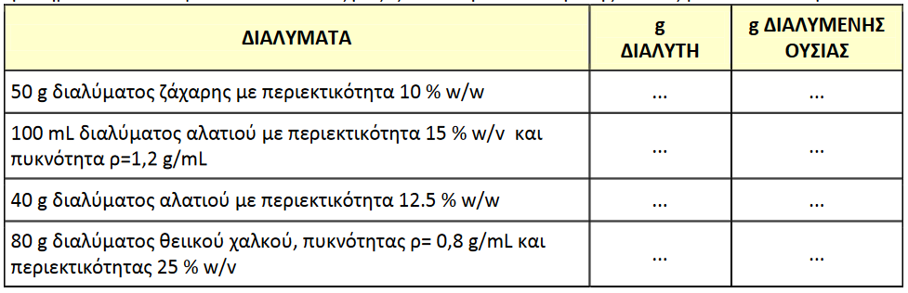Συμπληρώστε στον παρακάτω πίνακα τις μάζες διαλύτη και διαλυμένης ουσίας για κάθε διάλυμα: